בס"ד
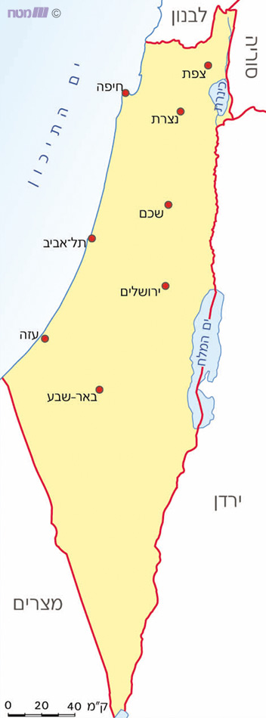
שמי_______________
מבחן בגאוגרפיה
- השלימי:
א. מדינת ישראל נמצאת ביבשת ____________
ב. בגבולה הצפוני של ישראל נמצאת ____________
ג. בגבולה הדרומי-מערבי של ישראל נמצאת ____________
ד. בגבולה המזרחי של ישראל נמצאת _____________
ה. בגבולה הצפוני-מזרחי של ישראל נמצאת _______________
ו. בגבולה המערבי נמצא___________
ז. גבול ימי מצד מזרח__________
- כתבי נכון/לא נכון ליד כל היגד:
- גבול אזורי הוא גבול העובר ביבשה _______________
- גבול ימי הוא גבול העובר בים ____________
- גבול מדיני הוא גבול המפריד בין אזורים שונים _________
- מים טרטוראליים הם המים שבין קו הגבול הימי של המדינה לבין קו החוף שלה._____
- ים פתוח הוא שטח מים שאינו שייך לאף מדינה _____________
- מהו אזור?
_________________________________________________
- תני דוגמאות לאזורים
בעולם-____________________________________________
במדינה-___________________________________________
ביישוב-____________________________________________
- מהי משרעת גבהים?
__________________________________________________
- מהו המקום הגבוה ביותר בא"י______________________
- מהו המקום הנמוך ביותר בא"י_______________________
- מהו גובה פני הים?___________________________________
- א"י מתחלקת ל- 3 יחידות נוף:
- ___________________________________
- ___________________________________
- ___________________________________

- כתבי ליד כל אזור בארץ לאיזה יחידת נוף הוא שייך:
מישור החוף התיכון-_____________________
ים המלח-_____________________
הכנרת-_____________________
מישור החוף הדרומי-_____________________
הרי אילת-_____________________
רמת הגולן והחרמון-_____________________
עמק בית שאן-_____________________
הרי השומרון-_____________________
עמק יזרעאל-_____________________
- השלימי את הטבלה:
 | מפה טופוגרפית | מפה פיזית | מפת תבליט
מה מציגה?
מציגה באמצעות
המשתמשים בה

בהצלחה רבה!!!

